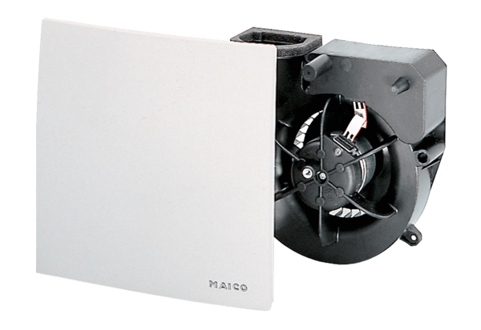Ventilátor egység ER 60 VZCsomagolási egység: 1 darabVálaszték: B
Termékszám: 0084.0101Gyártó: MAICO

